

АДМИНИСТРАЦИЯ ГОРОДА НОРИЛЬСКА

КРАСНОЯРСКОГО КРАЯ

**ПОСТАНОВЛЕНИЕ**

15.01.2014 г. Норильск № 10

Об утверждении схемы размещения рекламных конструкций на земельных участках независимо от форм собственности, а также на объектах муниципальной собственности, расположенных на территории муниципального образования город Норильск.

В соответствии с п. 5.8 ст. 19 Федерального закона от 13.03.2006 № 38-ФЗ (ред. от 21.10.2013) «О рекламе», п. 4.9 Положения о порядке размещения рекламных конструкций и рекламы на транспортных средствах на территории муниципального образования город Норильск, утвержденного решением Норильского городского Совета депутатов от 24.06.2008 № 12-276:

ПОСТАНОВЛЯЮ:

1. Утвердить схему размещения рекламных конструкций на земельных участках независимо от форм собственности, а также на объектах муниципальной собственности, расположенных на территории муниципального образования город Норильск (прилагается).

2. Опубликовать настоящее постановление в газете «Заполярная правда» и разместить его на официальном сайте муниципального образования город Норильск.

Исполняющий полномочия

Руководителя Администрации города Норильска А.П. Митленко

Приложение

к Постановлению

Администрации города Норильска

от 15.01.2014 № 10

Схема размещения рекламных конструкций на земельных участках независимо от форм собственности, а также на объектах муниципальной собственности, расположенных на территории муниципального образования город Норильск

**Содержание**

|  |  |
| --- | --- |
| Введение………………………………………………………………………………... | 3 |
| Схема 1.  Размещение рекламных конструкций  по автодороге Алыкель-Норильск-Талнах…………………………………………... | 4 |
| Экспликация к Схеме 1……………………………………………………………….. | 5 |
| Схема 2.  Размещение рекламных конструкций в районе Кайеркан………………………….. | 7 |
| Экспликация к Схеме 2………………………………………………………………... | 8 |
| Схема 3.  Размещение рекламных конструкций в районе Центральный……………………... | 9 |
| Экспликация к Схеме 3………………………………………………………………... | 10 |
| Схема 4.  Размещение рекламных конструкций в районе Центральный Оганер…………….. | 15 |
| Экспликация к Схеме 4………………………………………………………………... | 16 |
| Схема 5.  Размещение рекламных конструкций в районе Талнах…………………………….. | 17 |
| Экспликация к Схеме 5………………………………………………………………... | 18 |
| Схема 6.  Размещение рекламных конструкций в поселке Снежногорск…………………….. | 21 |
| Экспликация к Схеме 6………………………………………………………………... | 22 |

**Введение**

Схема размещения рекламных конструкций на земельных участках независимо от форм собственности, а также на объектах муниципальной собственности, расположенных на территории муниципального образования город Норильск подготовлена в соответствии с требованиями, предъявляемыми Федеральным законом от 13.03.2006 № 38-ФЗ (ред. от 21.10.2013) «О рекламе».

Рекламные конструкции устанавливаются на территории муниципального образования город Норильск в соответствии с Положением о порядке размещения рекламных конструкций и рекламы на транспортных средствах на территории муниципального образования город Норильск, утвержденным Решением Норильского городского Совета депутатов от 24.06.2008 № 12-276 (ред. от 24.09.2013) и требованиями ГОСТ Р 52044-2003 «Наружная реклама на автомобильных дорогах и территориях городских и сельских поселений. Общие технические требования к средствам наружной рекламы. Правила размещения».

Схема размещения рекламных конструкций на территории муниципального образования город Норильск предусматривает размещение рекламных конструкций:

1. по автодороге Алыкель-Норильск-Талнах (13 номеров) из них:

- места размещения рекламных конструкций (номера 1-13).

1. в районе Кайеркан (9 номеров) из них:

- места размещения рекламных конструкций (номера 1-9).

1. в районе Центральный, в т. ч. Оганер (51 номер) из них:

- места размещения рекламных конструкций (номера 1-12, 14-41, 43, 44-46, 48-54).

1. в районе Талнах (25 номеров) из них:

- места размещения рекламных конструкций (номера 1-25).

1. в поселке Снежногорск (3 номера) из них:

- места размещения рекламных конструкций (номера 1-3).

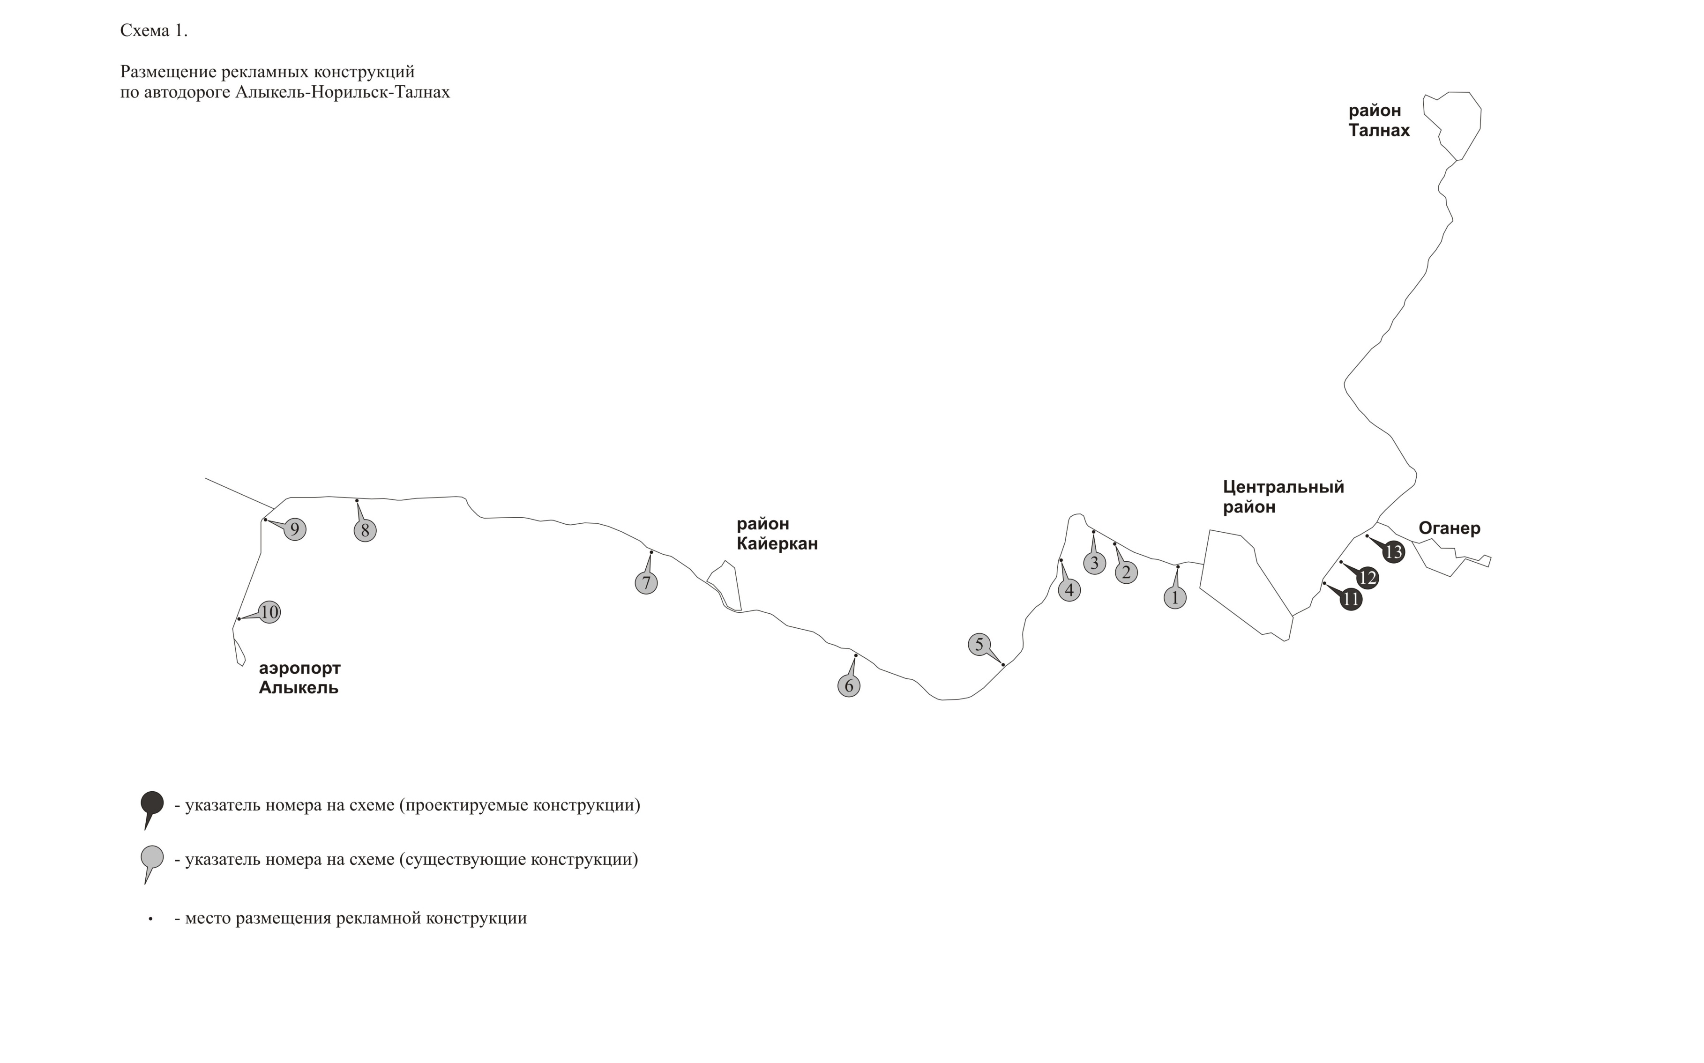

Экспликация к Схеме 1 (существующие рекламные конструкции)

|  |  |  |
| --- | --- | --- |
| Номер на схеме | Место размещения рекламной конструкции | тип конструкции |
| 1 | автодорога,  ул.Вокзальная, 1-й километр (0,9 км) | билборд размер информационного поля 6 м х 3 м количество информационных полей 2 площадь информационных полей 36,00 кв.м |
| 2 | автодорога,  Алыкель-Норильск, в районе ул.Вокзальная 4-й километр (3,2 км) | билборд размер информационного поля 6 м х 3 м количество информационных полей 2 площадь информационных полей 36,00 кв.м |
| 3 | автодорога,  Алыкель-Норильск, 5-й километр (4,1 км) | билборд размер информационного поля 6 м х 3 м количество информационных полей 2 площадь информационных полей 36,00 кв.м |
| 4 | автодорога,  Алыкель-Норильск, 7-й километр (6,7 км) | билборд размер информационного поля 6 м х 3 м количество информационных полей 2 площадь информационных полей 36,00 кв.м |
| 5 | автодорога,  Алыкель-Норильск, 11-й километр (10,9 км) | билборд размер информационного поля 6 м х 3 м количество информационных полей 2 площадь информационных полей 36,00 кв.м |
| 6 | автодорога,  Алыкель-Норильск, 17-й километр (16,8 км) | билборд размер информационного поля 6 м х 3 м количество информационных полей 2 площадь информационных полей 36,00 кв.м |
| 7 | автодорога,  Алыкель-Норильск, 25-й километр (24,9 км) | билборд размер информационного поля 6 м х 3 м количество информационных полей 2 площадь информационных полей 36,00 кв.м |
| 8 | автодорога,  Алыкель-Норильск, 36-й километр (35,6 км) | билборд размер информационного поля 6 м х 3 м количество информационных полей 2 площадь информационных полей 36,00 кв.м |
| 9 | автодорога,  Алыкель-Норильск, 39-й километр (38,9 км) | билборд размер информационного поля 6 м х 3 м количество информационных полей 2 площадь информационных полей 36,00 кв.м |
| 10 | автодорога,  Алыкель-Норильск, 43-й километр (42,6 км) | билборд размер информационного поля 6 м х 3 м количество информационных полей 2 площадь информационных полей 36,00 кв.м |

Экспликация к Схеме 1 (проектируемые рекламные конструкции)

|  |  |  |
| --- | --- | --- |
| 11 | район Центральный,  Вальковское шоссе, 5-й километр | билборд размер информационного поля 6 м х 3 м количество информационных полей 2 площадь информационных полей 36,00 кв.м |
| 12 | район Центральный,  Вальковское шоссе, 6-й километр | билборд размер информационного поля 6 м х 3 м количество информационных полей 2 площадь информационных полей 36,00 кв.м |
| 13 | район Центральный,  Вальковское шоссе, 7-й километр | билборд размер информационного поля 6 м х 3 м количество информационных полей 2 площадь информационных полей 36,00 кв.м |

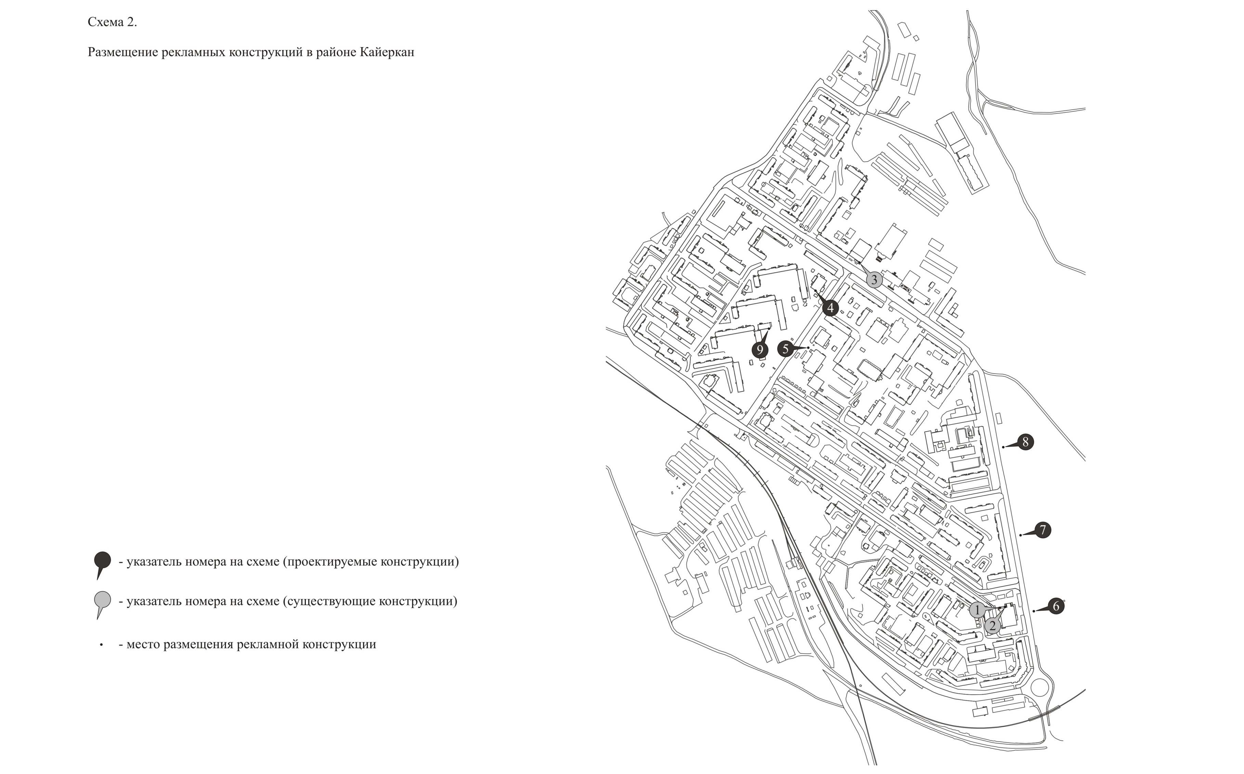

Экспликация к Схеме 2 (существующие рекламные конструкции)

|  |  |  |
| --- | --- | --- |
| Номер на схеме | Место размещения рекламной конструкции | тип конструкции |
| 1 | район Кайеркан,  ул.Победы, 1, а | баннер на металлическом каркасе размер информационного поля 6 м х 3 м количество информационных полей 1 площадь информационного поля 18,00 кв.м |
| 2 | район Кайеркан,  ул.Победы, 1, а | баннер на металлическом каркасе размер информационного поля 11,8 м х 1 м количество информационных полей 1 площадь информационного поля 11,80 кв.м |
| 3 | район Кайеркан,  ул.Надеждинская, 3 | баннер на металлическом каркасе размер информационного поля 4,86 м х 6,8 м количество информационных полей 1 площадь информационного поля 33,05 кв.м |

Экспликация к Схеме 2 (проектируемые рекламные конструкции)

|  |  |  |
| --- | --- | --- |
| 4 | район Кайеркан,  ул.Шахтерская, 17 | баннер на металлическом каркасе размер информационного поля 6 м х 3 м количество информационных полей 1 площадь информационного поля 18,00 кв.м |
| 5 | район Кайеркан,  ул.Шахтерская, 12 | билборд размер информационного поля 6 м х 3 м количество информационных полей 2 площадь информационных полей 36,00 кв.м |
| 6 | район Кайеркан,  ул.Победы, 1, а | билборд размер информационного поля 6 м х 3 м количество информационных полей 2 площадь информационных полей 36,00 кв.м |
| 7 | район Кайеркан,  ул.Победы, 3 | билборд размер информационного поля 6 м х 3 м количество информационных полей 2 площадь информационных полей 36,00 кв.м |
| 8 | район Кайеркан,  ул.Победы, 9 | билборд размер информационного поля 6 м х 3 м количество информационных полей 2 площадь информационных полей 36,00 кв.м |
| 9 | район Кайеркан,  ул.Шахтерская, 9, а | баннер на металлическом каркасе размер информационного поля 9 м х 6 м количество информационных полей 1 площадь информационного поля 54,00 кв.м |

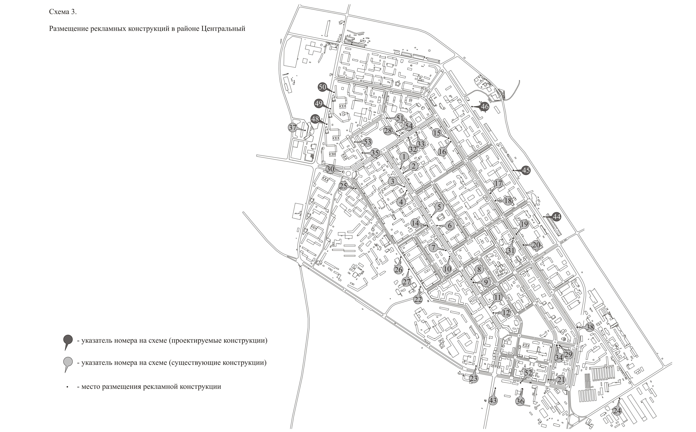

Экспликация к Схеме 3 (существующие рекламные конструкции)

|  |  |  |
| --- | --- | --- |
| Номер на схеме | Место размещения рекламной конструкции | тип конструкции |
| 1 | район Центральный,  Ленинский проспект, 44 | пиларс размер информационного поля 1,4 м х 2,9 м количество информационных полей 2 площадь информационных полей 8,12 кв.м |
| 2 | район Центральный,  Ленинский проспект, 44 | пиларс размер информационного поля 1,4 м х 2,9 м количество информационных полей 2 площадь информационных полей 8,12 кв.м |
| 3 | район Центральный,  Ленинский проспект, 37 | пиларс размер информационного поля 1,4 м х 2,9 м количество информационных полей 2 площадь информационных полей 8,12 кв.м |
| 4 | район Центральный,  Ленинский проспект, 37 | пиларс размер информационного поля 1,4 м х 2,9 м количество информационных полей 2 площадь информационных полей 8,12 кв.м |
| 5 | район Центральный,  Ленинский проспект, 34 | трехпозиционная тумба размер информационного поля 1,4 м х 2,9 м количество информационных полей 3 площадь информационных полей 12,18 кв.м |
| 6 | район Центральный,  Ленинский проспект, 34 | трехпозиционная тумба размер информационного поля 1,4 м х 2,9 м количество информационных полей 3 площадь информационных полей 12,18 кв.м |
| 7 | район Центральный,  Ленинский проспект, 25 | трехпозиционная тумба размер информационного поля 1,4 м х 2,9 м количество информационных полей 3 площадь информационных полей 12,18 кв.м |
| 8 | район Центральный,  Ленинский проспект, 20 | пиларс размер информационного поля 1,4 м х 2,9 м количество информационных полей 2 площадь информационных полей 8,12 кв.м |
| 9 | район Центральный,  Ленинский проспект, 20 | пиларс размер информационного поля 1,4 м х 2,9 м количество информационных полей 2 площадь информационных полей 8,12 кв.м |
| 10 | район Центральный,  Ленинский проспект, 19 | трехпозиционная тумба размер информационного поля 1,4 м х 2,9 м количество информационных полей 3 площадь информационных полей 12,18 кв.м |
| 11 | район Центральный,  Ленинский проспект, 16 | пиларс размер информационного поля 1,4 м х 2,9 м количество информационных полей 2 площадь информационных полей 8,12 кв.м |
| 12 | район Центральный,  Ленинский проспект, 14 | пиларс размер информационного поля 1,4 м х 2,9 м количество информационных полей 2 площадь информационных полей 8,12 кв.м |
| 14 | район Центральный,  ул.Дзержинского, 7 | билборд размер информационного поля 6 м х 3 м количество информационных полей 2 площадь информационных полей 36,00 кв.м |
| 15 | район Центральный,  ул.Талнахская, 71 | лайтбокс размер информационного поля 1,2 м х 1,8 м количество информационных полей 2 площадь информационных полей 4,32 кв.м |
| 16 | район Центральный,  ул.Талнахская, 71 | лайтбокс размер информационного поля 1,2 м х 1,8 м количество информационных полей 2 площадь информационных полей 4,32 кв.м |
| 17 | район Центральный,  ул.Талнахская, 44 | лайтбокс размер информационного поля 1,2 м х 1,8 м количество информационных полей 2 площадь информационных полей 4,32 кв.м |
| 18 | район Центральный,  ул.Талнахская, 44 | лайтбокс размер информационного поля 1,2 м х 1,8 м количество информационных полей 2 площадь информационных полей 4,32 кв.м |
| 19 | район Центральный,  ул.Талнахская, 30 | лайтбокс размер информационного поля 1,2 м х 1,8 м количество информационных полей 2 площадь информационных полей 4,32 кв.м |
| 20 | район Центральный,  ул.Талнахская, 30 | лайтбокс размер информационного поля 1,2 м х 1,8 м количество информационных полей 2 площадь информационных полей 4,32 кв.м |
| 21 | район Центральный,  ул.Кирова, разделительная полоса дороги, в районе дома №1 | билборд размер информационного поля 6 м х 3 м количество информационных полей 2 площадь информационных полей 36,00 кв.м |
| 22 | район Центральный,  ул.Комсомольская, 31 | билборд размер информационного поля 6 м х 3 м количество информационных полей 2 площадь информационных полей 36,00 кв.м |
| 23 | район Центральный,  ул.Комсомольская, 1, а | билборд размер информационного поля 6 м х 3 м количество информационных полей 2 площадь информационных полей 36,00 кв.м |
| 24 | район Центральный,  Вальковское шоссе, 8, сооружение 5а | билборд размер информационного поля 6 м х 3 м количество информационных полей 2 площадь информационных полей 36,00 кв.м |
| 25 | район Центральный,  ул.Комсомольская, 47, а | билборд размер информационного поля 6 м х 3 м количество информационных полей 2 площадь информационных полей 36,00 кв.м |
| 26 | район Центральный,  ул.Комсомольская, 37 | билборд размер информационного поля 6 м х 3 м количество информационных полей 2 площадь информационных полей 36,00 кв.м |
| 27 | район Центральный,  ул.Комсомольская, 33 | билборд размер информационного поля 6 м х 3 м количество информационных полей 2 площадь информационных полей 36,00 кв.м |
| 28 | район Центральный,  ул.Котульского, 21 | билборд размер информационного поля 6 м х 3 м количество информационных полей 2 площадь информационных полей 36,00 кв.м |
| 29 | район Центральный,  ул.Пушкина, 12 | баннер на металлическом каркасе размер информационного поля 2,44 м х 5,09 м количество информационных полей 8 площадь информационных полей 99,36 кв.м |
| 30 | район Центральный,  ул.Красноярская, 6 | билборд размер информационного поля 6 м х 3 м количество информационных полей 2 площадь информационных полей 36,00 кв.м |
| 31 | район Центральный,  ул.Талнахская, 37 | билборд размер информационного поля 6 м х 3 м количество информационных полей 2 площадь информационных полей 36,00 кв.м |
| 32 | район Центральный,  ул.Орджоникидзе, 12 | билборд размер информационного поля 6 м х 3 м количество информационных полей 2 площадь информационных полей 36,00 кв.м |
| 33 | район Центральный,  ул.Орджоникидзе, 12, а | билборд размер информационного поля 6 м х 3 м количество информационных полей 2 площадь информационных полей 36,00 кв.м |
| 34 | район Центральный,  ул.Пушкина, 12 | баннер на металлическом каркасе размер информационного поля 5,5 м х 5,1 м количество информационных полей 1 площадь информационного поля 28,05 кв.м |
| 35 | район Центральный,  пл.Металлургов, 1 | билборд размер информационного поля 6 м х 3 м количество информационных полей 2 площадь информационных полей 36,00 кв.м |
| 36 | район Центральный,  ул.50 лет Октября, 10 | баннер на металлическом каркасе размер информационного поля 6 м х 11 м количество информационных полей 1 площадь информационного поля 66,00 кв.м |
| 37 | район Центральный,  ул.Нансена, 69, привокзальная площадь | видеоэкран размер информационного поля 5,2 м х 3,1 м количество информационных полей 1 площадь информационного поля 16,12 кв.м |
| 38 | район Центральный,  ул.Талнахская, 17 | билборд размер информационного поля 6 м х 3 м количество информационных полей 2 площадь информационных полей 36,00 кв.м |
| 43 | район Центральный,  ул.Октябрьская, в районе пересечения ул. 50 лет Октября и ул.Октябрьская | билборд размер информационного поля 6 м х 3 м количество информационных полей 2 площадь информационных полей 36,00 кв.м |
| 51 | район Центральный,  ул.Котульского, 15 | билборд размер информационного поля 6 м х 3 м количество информационных полей 2 площадь информационных полей 36,00 кв.м |
| 52 | район Центральный,  ул.50 лет Октября, 8 | билборд размер информационного поля 6 м х 3 м количество информационных полей 2 площадь информационных полей 36,00 кв.м |
| 53 | район Центральный,  пл.Металлургов, 17 | билборд размер информационного поля 6 м х 3 м количество информационных полей 2 площадь информационных полей 36,00 кв.м |
| 54 | район Центральный,  ул.Котульского, 21 | билборд размер информационного поля 6 м х 3 м количество информационных полей 2 площадь информационных полей 36,00 кв.м |

Экспликация к Схеме 3 (проектируемые рекламные конструкции)

|  |  |  |
| --- | --- | --- |
| 44 | район Центральный,  ул.Лауреатов, в районе дома №41 | билборд размер информационного поля 6 м х 3 м количество информационных полей 2 площадь информационных полей 36,00 кв.м |
| 45 | район Центральный,  ул.Лауреатов, в районе дома № 51 | билборд размер информационного поля 6 м х 3 м количество информационных полей 2 площадь информационных полей 36,00 кв.м |
| 46 | район Центральный,  ул.Лауреатов, в районе дома № 76 | билборд размер информационного поля 6 м х 3 м количество информационных полей 2 площадь информационных полей 36,00 кв.м |
| 48 | район Центральный,  ул.Нансена, в районе дома № 80 | билборд размер информационного поля 6 м х 3 м количество информационных полей 2 площадь информационных полей 36,00 кв.м |
| 49 | район Центральный,  ул.Нансена, в районе дома № 92 | билборд размер информационного поля 6 м х 3 м количество информационных полей 2 площадь информационных полей 36,00 кв.м |
| 50 | район Центральный,  ул.Нансена, в районе дома № 102 | билборд размер информационного поля 6 м х 3 м количество информационных полей 2 площадь информационных полей 36,00 кв.м |

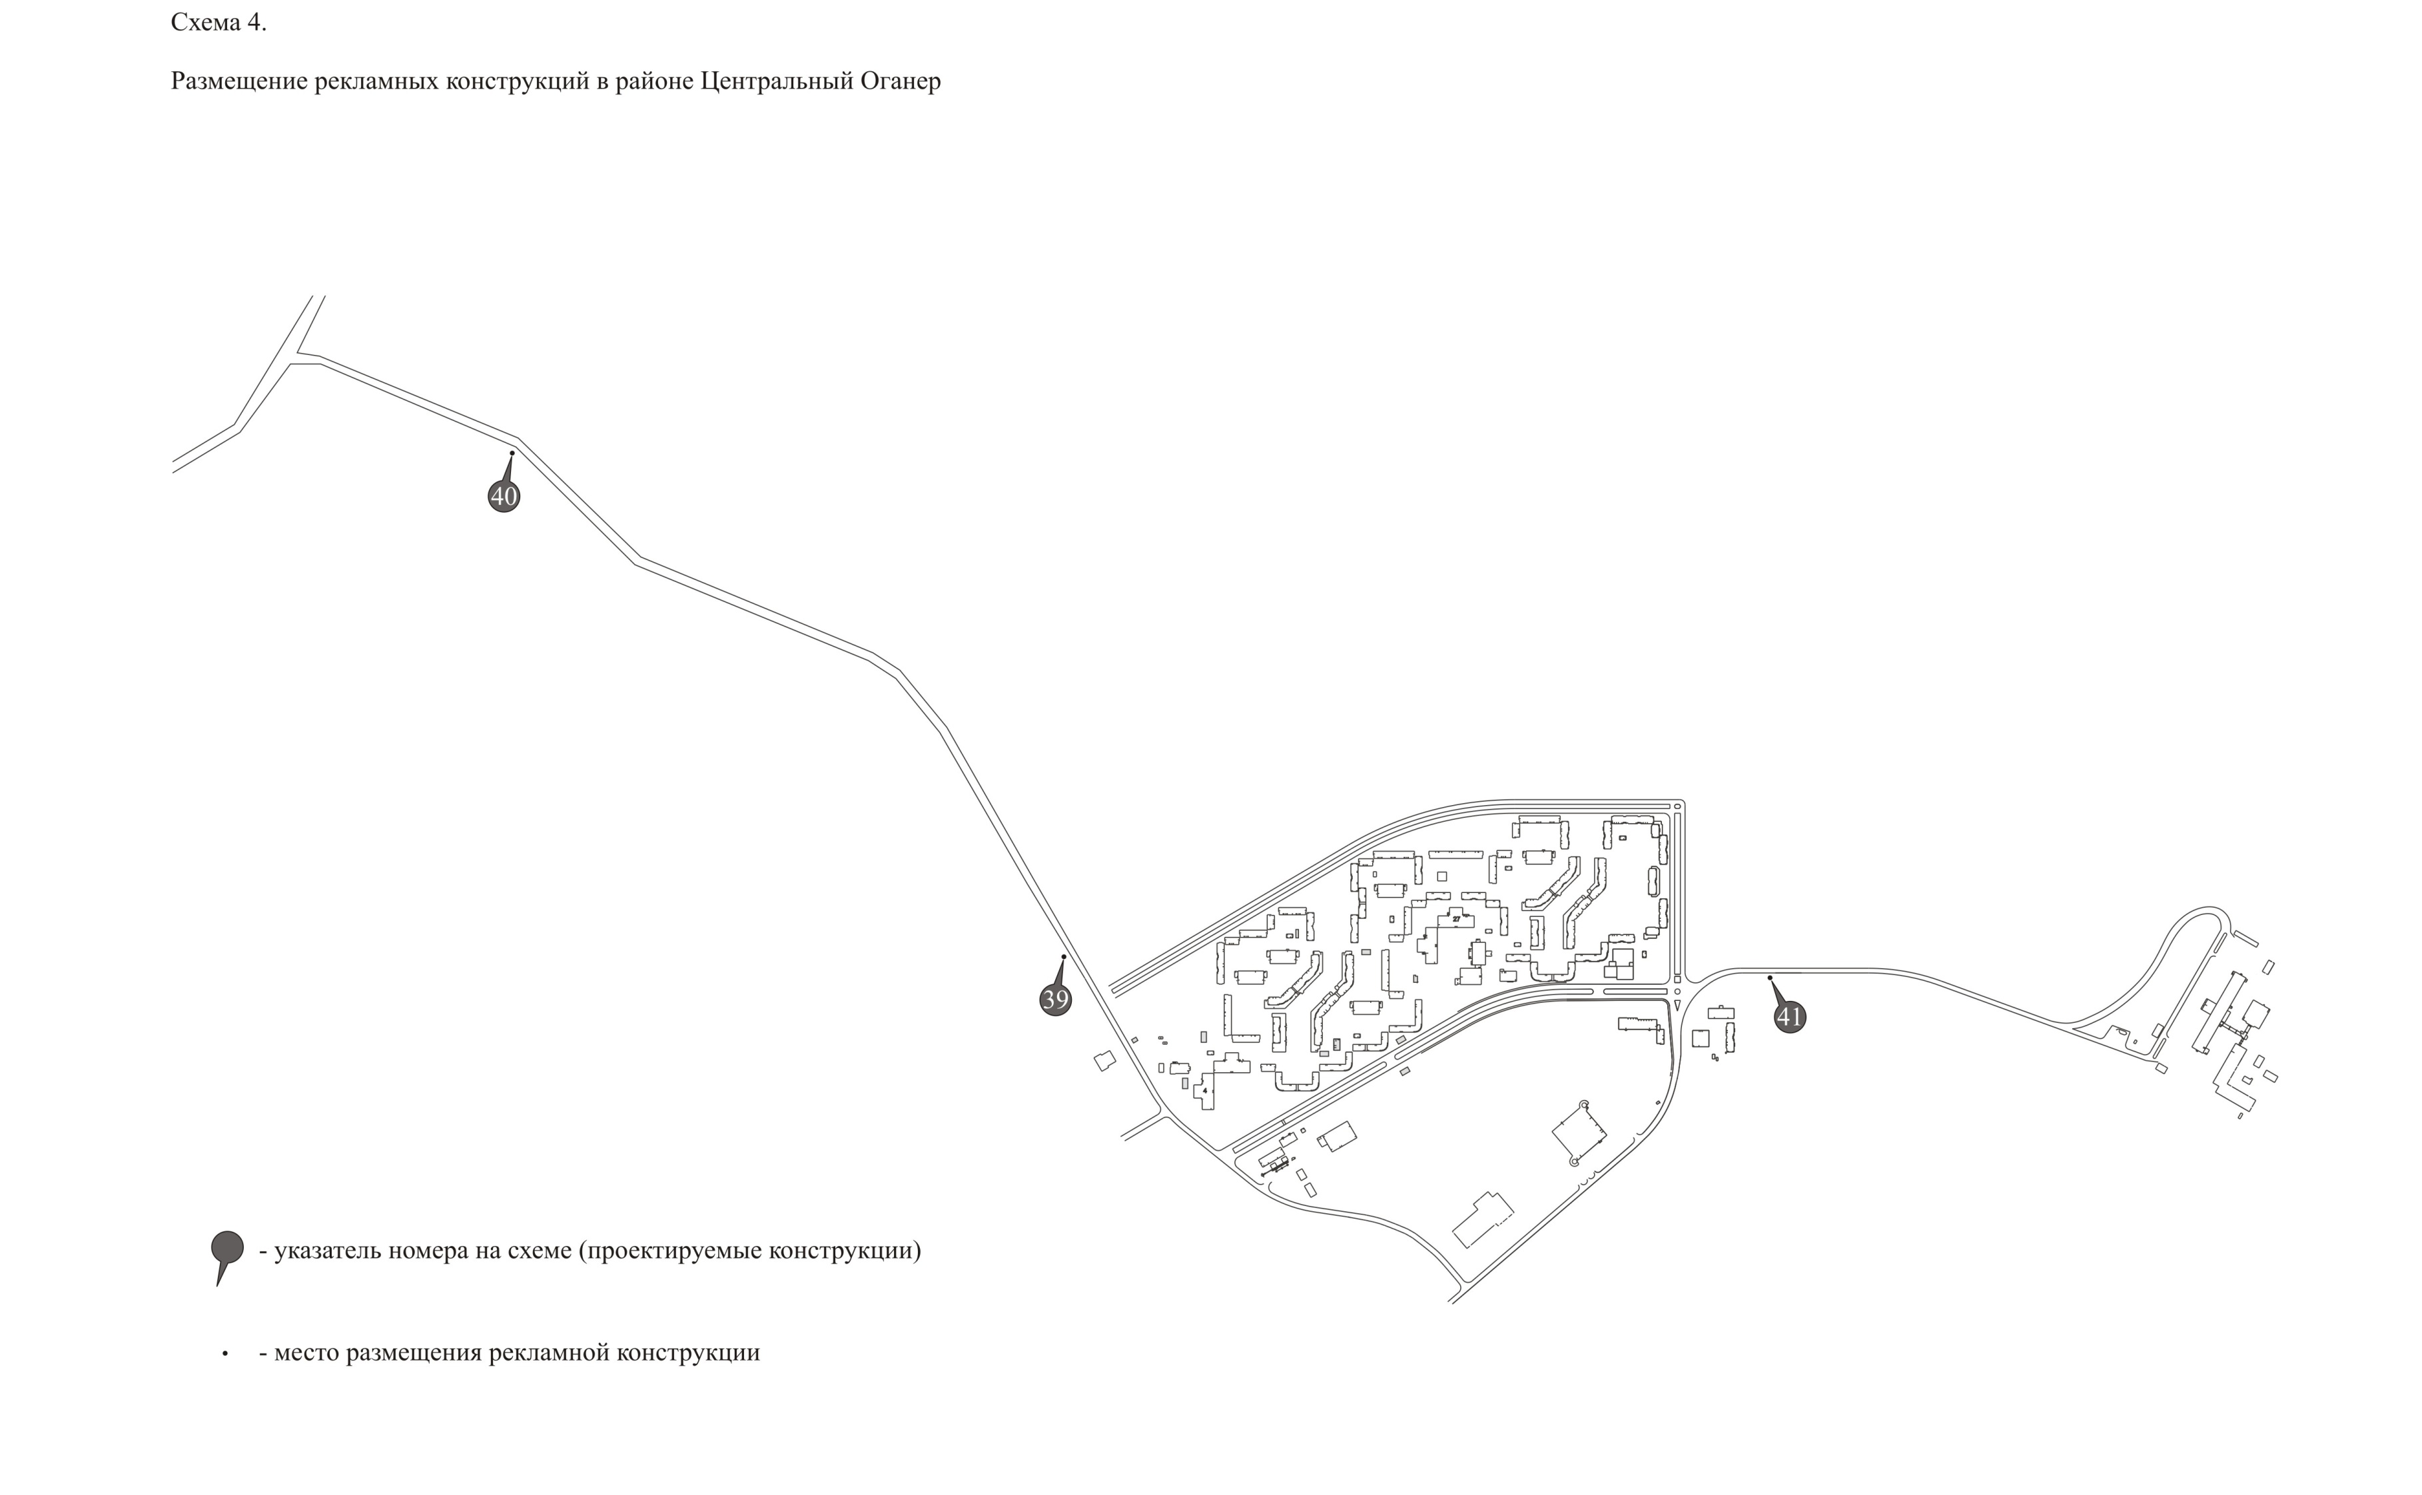

Экспликация к Схеме 4 (проектируемые рекламные конструкции)

|  |  |  |
| --- | --- | --- |
| Номер на схеме | Место размещения рекламной конструкции | тип конструкции |
| 39 | район Центральный,  ул.Вальковская, обочина дороги в районе дома №9 | билборд размер информационного поля 6 м х 3 м количество информационных полей 2 площадь информационных полей 36,00 кв.м |
| 40 | район Центральный,  ул.Вальковская, обочина дороги в районе пересечения ул.Вальковской и Вальковского шоссе | билборд размер информационного поля 6 м х 3 м количество информационных полей 2 площадь информационных полей 36,00 кв.м |
| 41 | район Центральный,  ул.Озерная, обочина дороги в районе дома №50 | билборд размер информационного поля 6 м х 3 м количество информационных полей 2 площадь информационных полей 36,00 кв.м |

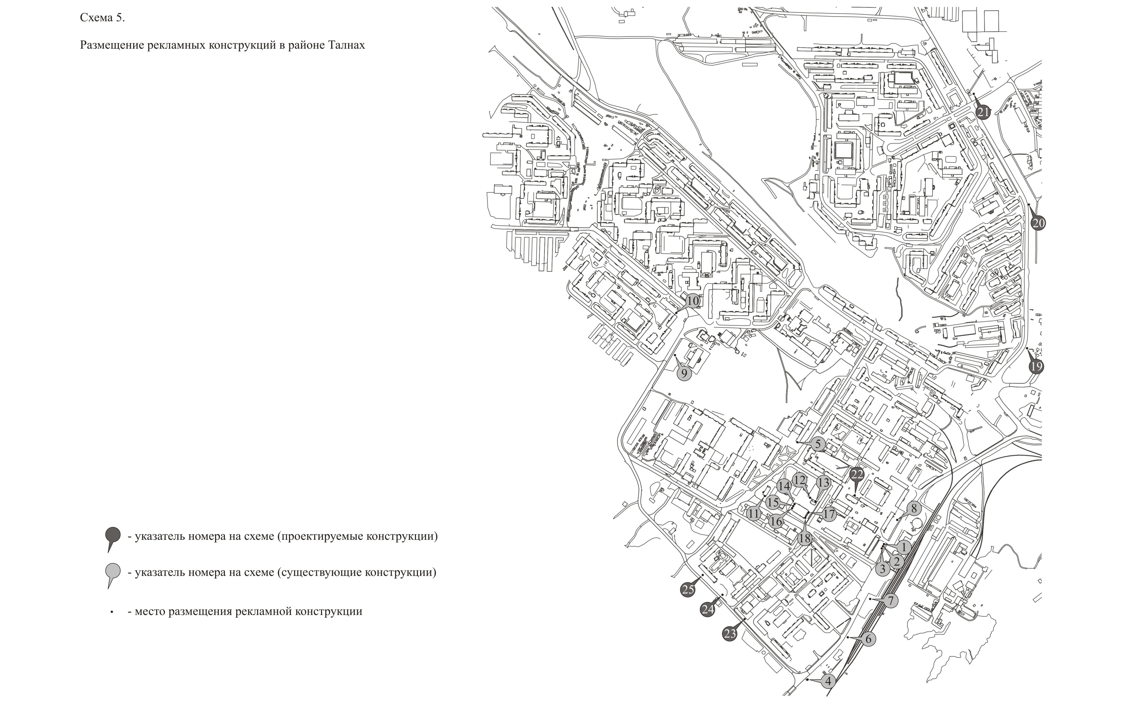

Экспликация к Схеме 5 (существующие рекламные конструкции)

|  |  |  |
| --- | --- | --- |
| Номер на схеме | Место размещения рекламной конструкции | тип конструкции |
| 1 | район Талнах,  ул.Строителей, 21 | призматрон размер информационного поля 6 м х 3 м количество информационных полей 1 площадь информационного поля 18,00 кв.м |
| 2 | район Талнах,  ул.Строителей, 21 | призматрон размер информационного поля 6 м х 3 м количество информационных полей 1 площадь информационного поля 18,00 кв.м |
| 3 | район Талнах,  ул.Строителей, 21 | призматрон размер информационного поля 6 м х 3 м количество информационных полей 1 площадь информационного поля 18,00 кв.м |
| 4 | район Талнах,  ул.Строителей | билборд размер информационного поля 4,32 м х 2,2 м количество информационных полей 2 площадь информационных полей 19,01 кв.м |
| 5 | район Талнах,  ул.Маслова, 1 | баннер на металлическом каркасе размер информационного поля 9,8 м х 10,7 м количество информационных полей 1 площадь информационного поля 104,86 кв.м |
| 6 | автодорога,  Норильск-Талнах | билборд размер информационного поля 6 м х 3 м количество информационных полей 2 площадь информационных полей 36,00 кв.м |
| 7 | район Талнах,  ул.Строителей, 4 | билборд размер информационного поля 6 м х 3 м количество информационных полей 2 площадь информационных полей 36,00 кв.м |
| 8 | район Талнах,  ул.Строителей, 27 | билборд размер информационного поля 6 м х 3 м количество информационных полей 2 площадь информационных полей 36,00 кв.м |
| 9 | район Талнах,  ул.Бауманская, 15 | билборд размер информационного поля 6 м х 3 м количество информационных полей 2 площадь информационных полей 36,00 кв.м |
| 10 | район Талнах,  ул.Бауманская, 21 | баннер на металлическом каркасе размер информационного поля 10 м х 7 м количество информационных полей 1 площадь информационного поля 70,00 кв.м |
| 11 | район Талнах,  ул.Диксона, 10, здание Администрации района Талнах | баннер на металлическом каркасе размер информационного поля 3 м х 7,5 м количество информационных полей 1 площадь информационного поля 22,50 кв.м |
| 12 | район Талнах,  ул.Таймырская, 15, здание СК "Талнах" | баннер на металлическом каркасе размер информационного поля 1,7 м х 23,5 м количество информационных полей 1 площадь информационного поля 39,95 кв.м |
| 13 | район Талнах,  ул.Таймырская, 15, здание СК "Талнах" | баннер на металлическом каркасе размер информационного поля 6 м х 8 м количество информационных полей 1 площадь информационного поля 48,00 кв.м |
| 14 | район Талнах,  ул.Таймырская, 11, здание плавательного бассейна | баннер на металлическом каркасе размер информационного поля 4 м х 8 м количество информационных полей 1 площадь информационного поля 32,00 кв.м |
| 15 | район Талнах,  ул.Таймырская, 11, здание плавательного бассейна | баннер на металлическом каркасе размер информационного поля 8 м х 8 м количество информационных полей 1 площадь информационного поля 64,00 кв.м |
| 16 | район Талнах,  ул.Таймырская, 11, здание плавательного бассейна | баннер на металлическом каркасе размер информационного поля 4 м х 8 м количество информационных полей 1 площадь информационного поля 32,00 кв.м |
| 17 | район Талнах,  ул.Таймырская, 11, здание плавательного бассейна | баннер на металлическом каркасе размер информационного поля 6,45 м х 9,5 м количество информационных полей 1 площадь информационного поля 61,28 кв.м |
| 18 | район Талнах,  ул.Таймырская, 11, здание плавательного бассейна | призматрон размер информационного поля 6 м х 3 м количество информационных полей 1 площадь информационного поля 18,00 кв.м |

Экспликация к Схеме 5 (проектируемые рекламные конструкции)

|  |  |  |
| --- | --- | --- |
| 19 | район Талнах,  ул.Рудная, обочина дороги в районе дома №47 | билборд размер информационного поля 6 м х 3 м количество информационных полей 2 площадь информационных полей 36,00 кв.м |
| 20 | район Талнах,  ул.Рудная, обочина дороги в районе дома №13 | билборд размер информационного поля 6 м х 3 м количество информационных полей 2 площадь информационных полей 36,00 кв.м |
| 21 | район Талнах,  ул.Рудная, обочина дороги в районе дома №1 | билборд размер информационного поля 6 м х 3 м количество информационных полей 2 площадь информационных полей 36,00 кв.м |
| 22 | район Талнах,  ул.Таймырская, 26, а | баннер на металлическом каркасе размер информационного поля 6 м х 3 м количество информационных полей 1 площадь информационного поля 18,00 кв.м |
| 23 | район Талнах,  ул.М.Кравца, 16, а | билборд размер информационного поля 6 м х 3 м количество информационных полей 2 площадь информационных полей 36,00 кв.м |
| 24 | район Талнах,  ул.Таймырская, 1 | билборд размер информационного поля 6 м х 3 м количество информационных полей 2 площадь информационных полей 36,00 кв.м |
| 25 | район Талнах,  ул.М.Кравца, 22 | билборд размер информационного поля 6 м х 3 м количество информационных полей 2 площадь информационных полей 36,00 кв.м |

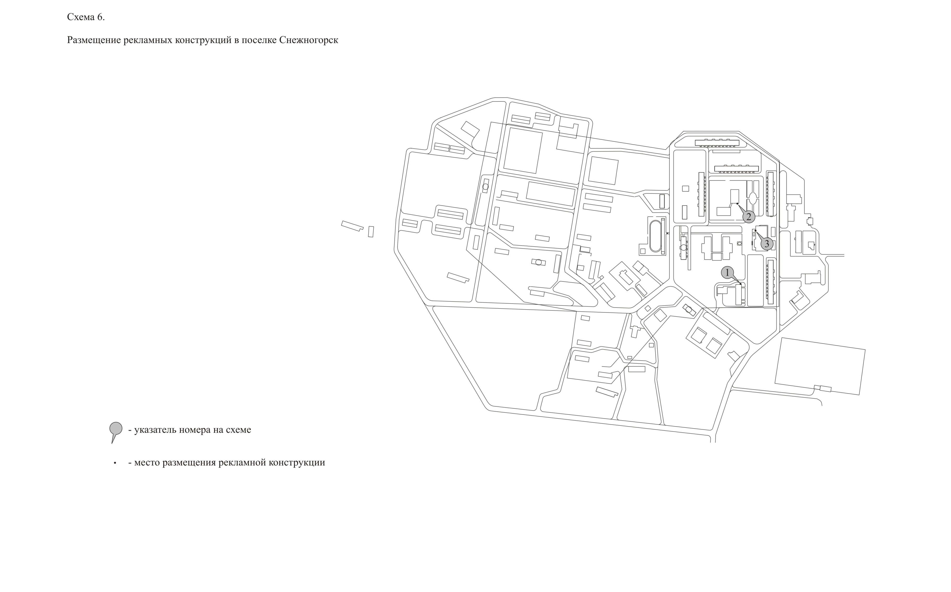

Экспликация к Схеме 6 (существующие рекламные конструкции)

|  |  |  |
| --- | --- | --- |
| Номер на схеме | Место размещения рекламной конструкции | тип конструкции |
| 1 | поселок Снежногорск,  ул.Хантайская Набережная, 9 | баннер на металлическом каркасе размер информационного поля 5 м х 2,7 м количество информационных полей 1 площадь информационного поля 13,50 кв.м |
| 2 | поселок Снежногорск,  ул.Хантайская Набережная, 1, а | баннер на металлическом каркасе размер информационного поля 5 м х 2,7 м количество информационных полей 1 площадь информационного поля 13,50 кв.м |
| 3 | поселок Снежногорск,  ул.Хантайская Набережная, 10 | баннер на металлическом каркасе размер информационного поля 5 м х 2,7 м количество информационных полей 1 площадь информационного поля 13,50 кв.м |